ГЛПС и мера профилактики
Геморрагическая лихорадка с почечным синдромом (ГЛПС) — это группа острых инфекционных заболеваний, вызываемых хантавирусами, которые поражают мелкие сосуды всего организма, вызывают расстройства свёртывающей системы, нарушают кровообращение и работу почек.
Источником ГЛПС в основном это грызуны, а именно:
- Рыжая полёвка
- Полевая мышь
- Серая и черные крысы
Механизм передачи – аэрогенный
Путь передачи:
- Воздушно-капельный
- Воздушно-полевой
Возбудитель ГЛПС не передаётся от человека человеку, но попадает к людям через фекалии грызунов, которые живут в лесу или рядом с домами.
В основном заражение происходит:
- через еду или питьё, в которые попали частицы заражённой мышиной мочи или кала;
- через вдыхание пыли, содержащей частицы мышиных фекалий;
- контакт повреждённой кожи с поверхностью, загрязнённой мышиными испражнениями;
- при сборе ягод и грибов
- при отдыхе на природе
- при работе на дачных участках

Природные очаги ГЛПС существуют в лиственных и смешанных лесах, лесостепных ландшафтах. У грызунов геморрагическая лихорадка протекает без клинических проявлений как хроническая инфекция. Заболевания людей ГЛПС регистрируются в течение всего года с подъемом заболеваемости в летне-осенний период. Эпидемический рост заболеваемости приходится на годы, благоприятные для размножения грызунов, приводящие к росту их численности.
У человека заболевание начинается остро с подъема температуры тела до 38-40°С, озноба, резких головных болей, болей в мышцах. Отмечается гиперемия (покраснение) лица, шеи, верхней половины туловища. В начальном периоде ГЛПС часто принимают за грипп. В ряде случаев отмечаются носовые кровотечения, появляется кровь в моче. Больные жалуются на боли в животе и поясничной области. Количество мочи резко уменьшается, в тяжелых случаях развивается анурия (полное прекращение выделения мочи). Учитывая серьезность клинических проявлений и тяжесть заболевания, лечение больных ГЛПС должно осуществляться в условиях больницы. При появлении первых признаков заболевания необходимо незамедлительно обратиться к врачу. Больные ГЛПС не заразны для других людей.
В целях предупреждения заболевания необходимо обеспечить проведение комплекса профилактических мероприятий:
-При посещении леса необходимо строго соблюдать личную гигиену посуду и пищу нельзя раскладывать на траве, пнях. Для этих целей необходимо использовать клеенку, а на ночь лучше всего пищевые продукты упаковывать в пакеты и подвешивать на дерево.
-В туристических походах для ночлега следует выбирать сухие, не заросшие кустарником участки леса, свободные от грызунов. Следует избегать ночевок в стогах сена и соломы.
- Если вас не было в доме или на даче даже одну неделю, необходимо в первую очередь проветрить помещение. После этого рекомендуется сделать влажную уборку с применением дезинфицирующих средств (3% растворы хлорамина, хлорной извести), посуду следует тщательно вымыть и обдать кипятком.
-При уборке дачных, подсобных помещений, гаражей, погребов рекомендуется надевать ватно-марлевую повязку из 4-х слоев марли и резиновые перчатки, халат или другую рабочую одежду, которую затем снимают и стирают. Во время уборки не следует принимать пищу. Те же меры личной профилактики применяются при перевозке и складировании сена, соломы, заготовке леса, переборке овощей и др.
-Не захламлять жилые и подсобные помещения, дворовые участки, особенно частных домовладений, своевременно вывозить бытовой мусор.
-Исключить возможность проникновения грызунов в жилые помещения и хозяйственные постройки, для чего следует заделывать вентиляционные отверстия металлической сеткой и зацементировать щели и отверстия, обеспечив тем самым грызунонепроницаемость помещений.
-Категорически запрещается употреблять в пищу подпорченные или загрязненные грызунами продукты. Вода для питья должна быть кипяченой. Пищевые продукты следует хранить в недоступных для грызунов местах.
-Для надежного предупреждения заражения ГЛПС необходимо проводить истребление грызунов на территории дач, садов, частных построек и т. д.
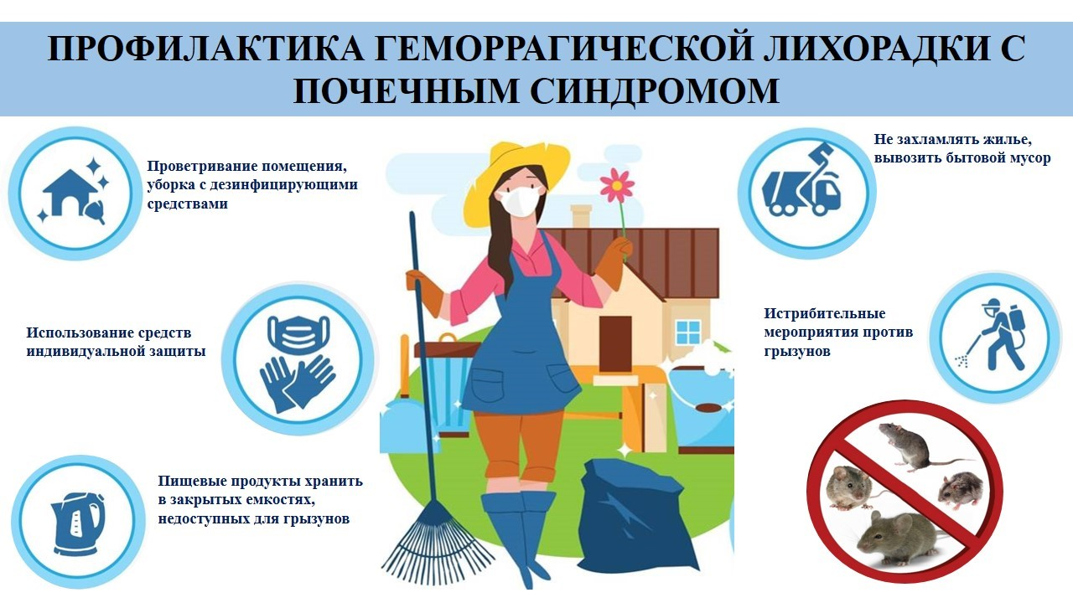

Эпидемиологическая ситуация по ГЛПС за 7 месяцев:
В г. Новочебоксарск за 7 месяцев 2025г. зарегистрировано 4 случая ГЛПС, по сравнению с аналогичным периодом 2024 года заболеваемость уменьшилась на 20%.
В Моргаушском районе не зарегистрированы случая ГЛПС.
В Чебоксарском районе идёт рост заболеваемости ГЛПС в 2 раза по сравнению с аналогичным периодом 2024 года.
Все заболевшие ГЛПС- это взрослое население.
ПОМНИТЕ:
- вакцины или специфического иммуноглобулина против ГЛПС не существует.
- при любых проявлениях заболевания необходимо как можно быстрее обратиться в поликлинику по месту жительства. Лечение проводится только в стационаре, самолечение опасно!

Филиал ФБУЗ «Центр гигиены и эпидемиологии в Чувашской Республике-Чувашии в городе Новочебоксарске»
врач- эпидемиолог: Филиппова Любовь Геннадьевна.

